開催日：５月２２日（土）午前10時半～12時
会場 ：佐賀市市立図書館多目的ホール
大会式次第
第２部 第1～３号議案 報告 第４～６号議案 活動・予算案 役員選出・紹介
2009年度佐賀県日中活動プレゼンテーション
昨年度、5月の留学生との阿蘇旅行に始まる各地区日中の様々な
イベントを、ビデオと写真を交えて、堤理事長の解説の下、スクリ
ーンに映しました。ワンシーン毎に、思い出されることが多々あっ
たことだ思います。 ホームページのビデオ・アルバムをご覧下さい。

第４９回佐賀県日中友好協会定期大会開催

佐賀県日中友好協会が発足してか48年が経過しました。佐賀県日中友好協会は、民間の友好団体として、日中両国の相互理解と信頼関係が今後も安定して継続できるよう努めてまいります。
県日中会員数は、高齢化などで減少しています。県日中事業等をホームページで掲示していますが、更に改善し、有意義で興味あるものにし、広く一般の方にも活動をアピールし、会員拡大にも粘り強く取り組んでいく所存です。
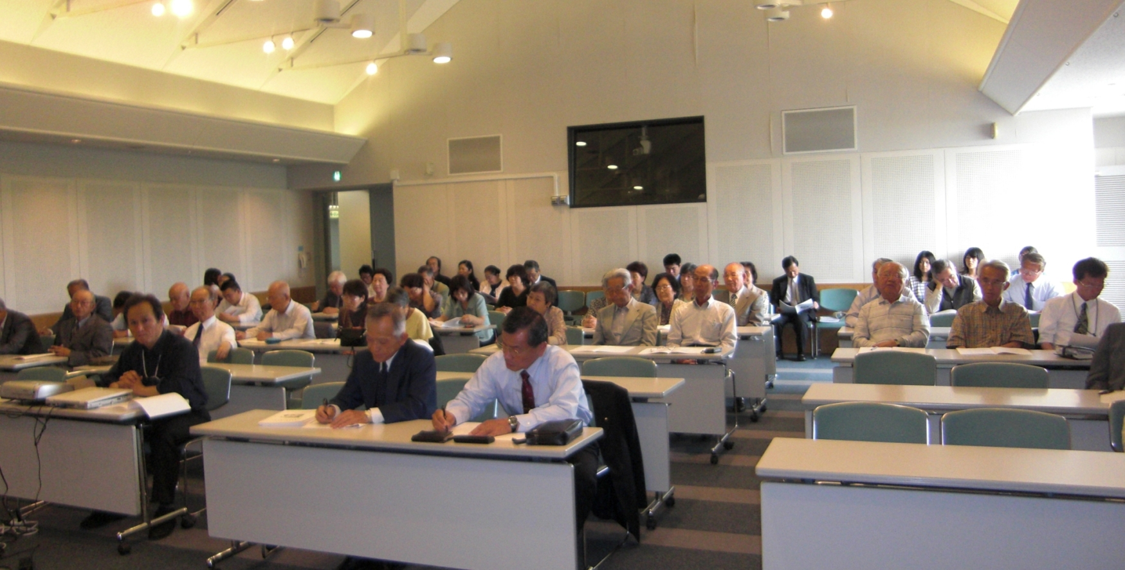
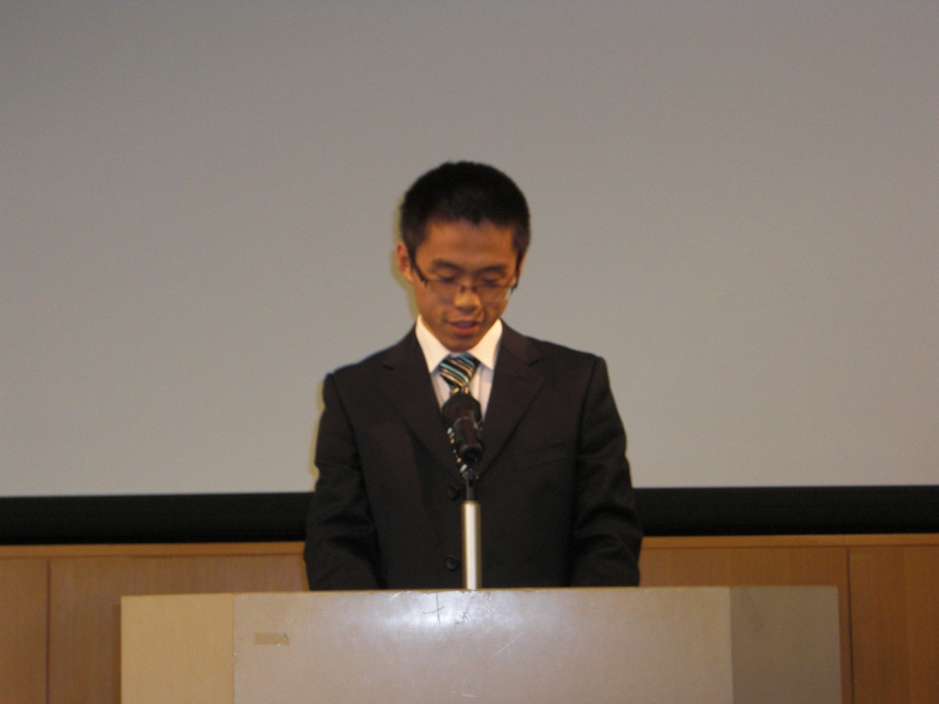
佐賀大学学友会
冀占峰会長
挨拶
会場風景
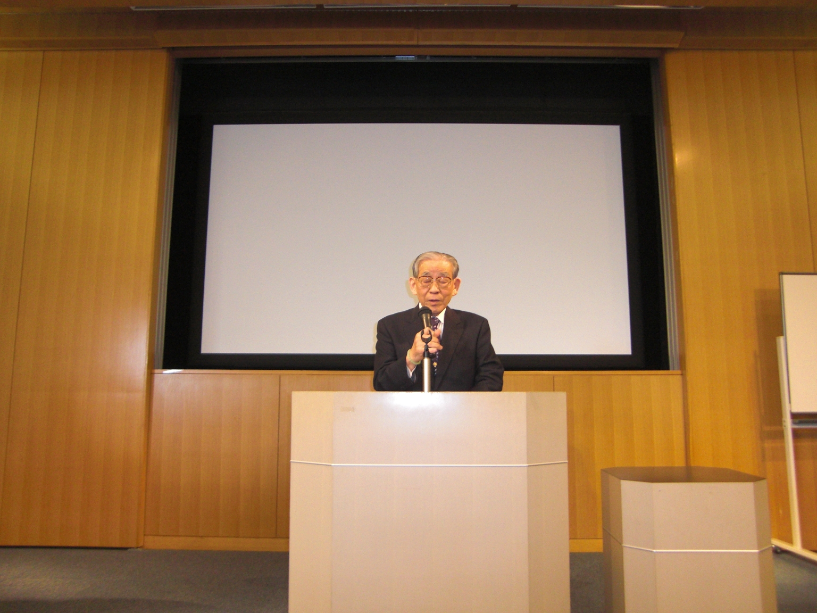
古川康県知事祝電
佐賀県日中友好協会の、中国留学生の支援や、様々な活動を通じ、日中の友好関係を深められている活動に感謝申し上げます。

西村会長挨拶

